Консультация для родителей.

**Правила безопасного катания на роликах, велосипеде и самокате.**

Подготовила воспитатель высшей квалификационной категории

Татьяна Владимировна Черномашенцева.

Уважаемые родители!

Лето – всеми любимое время года и отличное время для катания на роликах, велосипеде или самокате. Однако необходимо соблюдать определенные правила безопасного катания, чтобы прогулка не закончилась травмой.

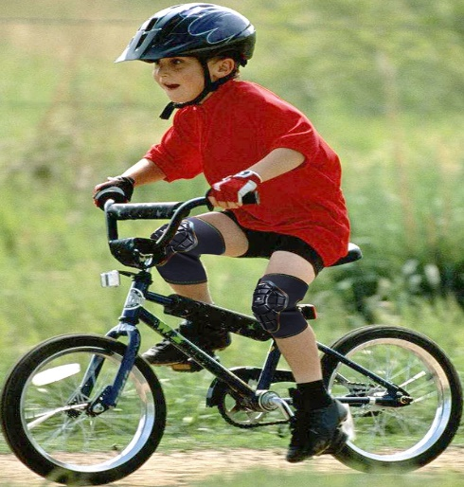

1. Необходимо приобрести и обязательно использовать при катании защитный шлем, перчатки, щитки на руки и голени, наколенники и налокотники. Падение на твердую поверхность может привести к серьезным травмам, поэтому защита необходима для всех, даже для профессионалов.

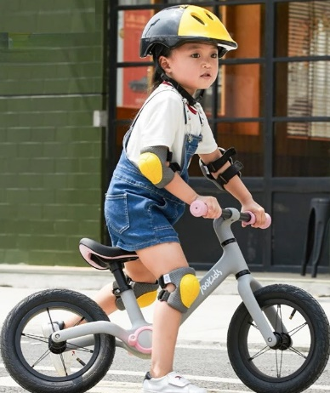

2. Перед прогулкой обязательно проверьте исправность приспособлений. Не используйте неисправный транспорт, чтобы избежать неожиданных поломок во время движения.

3. Избегайте катания ваших детей вблизи других участников движения, особенно если у ребёнка мало опыта.

4. Необходимо научить ребёнка правильно падать, чтобы уменьшить риск получения травмы.

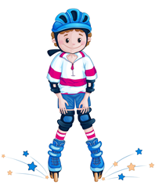

5. Используйте светоотражающие элементы при езде в темное время суток.

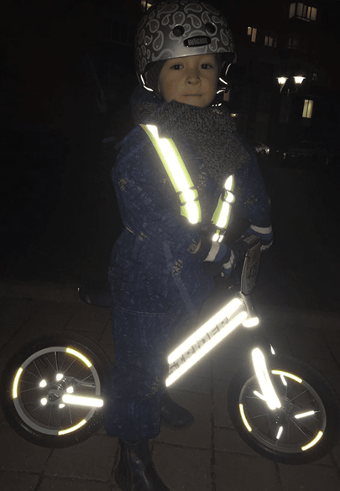

6. Необходимо соблюдать осторожность: не ездить вдвоем на одноместном велосипеде или самокате, не держаться за руль и т.п. Чем меньше опыт, тем аккуратнее следует вести себя на дороге. В противном случае падение или поломка транспорта вам практически обеспечены.

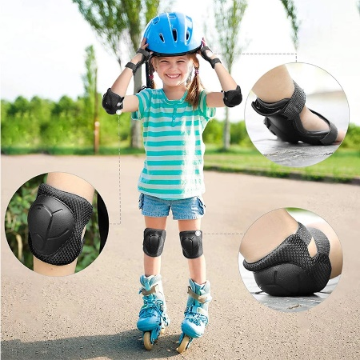

7. Выполнять трюки только на предназначенной или подходящей для этого площадке, но никак не на проезжей части, тротуаре или детской площадке, где играют несмышленые малыши. Таким образом вы обеспечите безопасность в первую очередь для себя от незапланированных приземлений, и невольных свидетелей детских трюков от попадания под колеса.

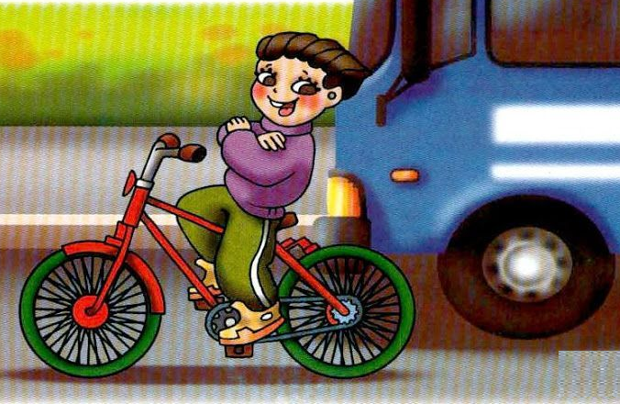

8. Обязательно нужно правила дорожного движения и соблюдайте их. Самое главное – переходить дорогу нужно спешиться с велосипеда и переходить пешком.

9. Двигаясь по тротуару, будьте внимательны к пешеходам. Очень хорошо если вы установите сигнал на велосипед и самокат.

10. Будьте предельно внимательны, чтобы избежать неожиданных ситуаций.

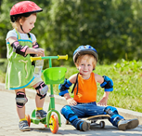

Следуя этим простым правилам, вы легко сможете научить своего ребенка кататься на велосипеде или роликовых коньках и получать удовольствие от катания.

Желаем всем хорошего летнего отдыха!